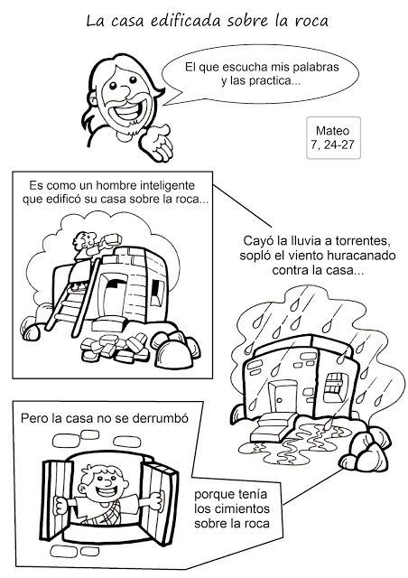

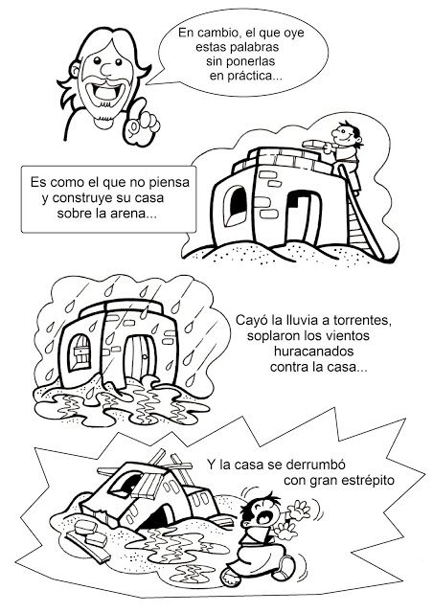

www.youtube.com/watch?v=4UtyrgFTsl8&t=54s

LA CASA SOBRE ROCA ES UNA DE LAS PARÁBOLAS QUE CONTÓ JESÚS Y NOS ENSEÑA QUE SI PROYECTAMOS NUESTRA VIDA Y NUESTROS PLANES SIN DIOS, AL FINAL CUANDO VIENEN LAS DIFICULTADES Y LOS PROBLEMAS, NOS DERRUMBAMOS COMO LE PASÓ A LA CASA CONSTRUIDA SOBRE ARENA, PORQUE NO TENEMOS UNOS CIMIENTOS FUERTES Y FIRMES.
EL ENLACE DE YOU TUBE ES: “ LA CASA SOBRE ROCA. VALIVAN”
NO ES OBLIGATORIO FOTOCOPIAR LAS FICHAS.

